МІНІСТЕРСТВО ОСВІТИ І НАУКИ УКРАЇНИ

Національний аерокосмічний університет ім. М.Є. Жуковського
“Харківський авіаційний інститут”

Факультет програмної інженерії та бізнесу

Кафедра інженерії програмного забезпечення

ЛАБОРАТОРНА РОБОТА №4

з курсу «Об’єктно-орієнтоване програмування»

на тему: «Спеціальний поліморфізм - перевизначення арифметичних і логічних операцій. Об'єктно-орієнтоване уявлення цілочисельних масивів і їх обробка»

Виконав студент 1 курсу групи № 611пСТ
Спеціальності 6.121 «Інженерія програмного забезпечення»
Лопатьєв Д. О. ч
(прізвище та ініціали)
Прийняв ст. викладач в
Резуненко О.О. в
(посада, науковий ступінь, прізвище та ініціали)

Національна шкала ____________
Кількість балів: ___________
Оцінка: ECTS __________

Харків – 2019
Лабораторна робота №4
Мета: Реалізувати обчислення умовних арифметичних виразів, вважаючи, що a, b і x - це одномірні динамічні вектори, що містять цілочисельні елементи типу int, довжиною 1 <= n <= N = 1000.
Ці вектори повинні бути об'єктами свого (тобто призначеного для користувача) класу. У класі повинні бути передбачені кілька конструкторів і деструктор, а також перевизначені потрібні операції для обчислення логічних і арифметичних виразів, згідно постановці завдання для свого варіанту.
Хід Роботи
Варіант №9
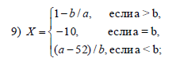
Попередній аналіз особливостей виконання завдання, опис виняткових ситуацій при обчисленнях.
Дану задачу я вирішив, застосовуючи об’єктно-орієнтований підхід.
Для обчислень створив клас, в якому описав змінну – масив, у вигляді приватного поля, і створив методи для вирішення поставленої задачі.
До того ж використав перевизначення арифметичних та логічних операторів, виключення для обробки різних помилок.
Також скористався принципом інкапсуляції, щоб приховати, чи відкрити, інформацію.
Аналіз особливостей заданого арифметичного виразу
Основним завданням було використання перевизначення арифметичних та логічних операторів. Мною було перевизначенно оператори віднімання, ділення, та логічні оператори більше, менше, дорівнює. Порівнення векторів відбувається за найбільшим максимальним значенням у масиві.
Якщо довжина векторів різна, порівнюються лише ті елементи масиву, які є в них загальними, тобто наприклад якщо довжина першого масиву 5 а іншого 7, то результуючий вектор буде містити 5 елементів.
public static bool operator <(Vector vectorX, Vector vectorY) => vectorX._arr.Max() < vectorY._arr.Max();
Також необхідно перевіряти знаменник на область допустимих значень, а саме перевірка на нуль.
До того ж, для видачі результатів проміжних обчислень в режимі Debug необхідно використовувати директиви препроцесору, а саме:
#if DEBUG
//код…
#endif
Коректне введення даних забезпечуеться шляхом явного перетворення даних в певний тип, в нашому випадку int за допомогою певного методу:
public static bool TryParse (string s, out int result);
Для опрацювання виняткових ситуацій використовується конструкція try-catch-finally.
Try
{
блок_коду
}
Catch(Exception ex)
{
} //блок що виконується при виняткових ситуаціях
Finnaly
{
} //блок що виконується при будь якій ситуації
Динамічна ідентифікація типів (RTTI) дозволяє визначити тип об'єкта під час виконання програми. Вона виявляється корисною за цілою низкою причин. Зокрема, за посиланням на базовий клас можна досить точно визначити тип об'єкта, доступного за цим посиланням. Динамічна ідентифікація типів дозволяє також перевірити заздалегідь, наскільки вдалим буде результат приведення типів, запобігаючи виняткову ситуацію в зв'язку з неправильним приведенням типів.
Для підтримки динамічної ідентифікації типів в C # передбачені три ключових слова: is, as і typeof.

Повна UML-діаграма класів
На рисунку 1 зображено повну UML-діаграму.
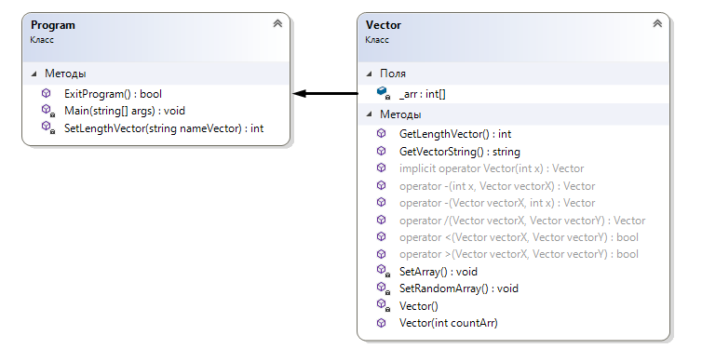
Рисунок 1 – Повна UML-діаграма класів
Тестові приклади
Тест №1 зображено на рисунку 2.
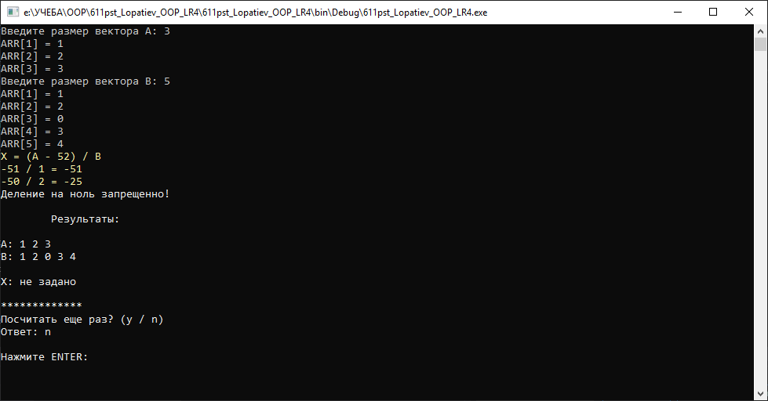
Рисунок 2 – Тестовий приклад №1
Тестовий приклад №2 зображено на рисунку 3.
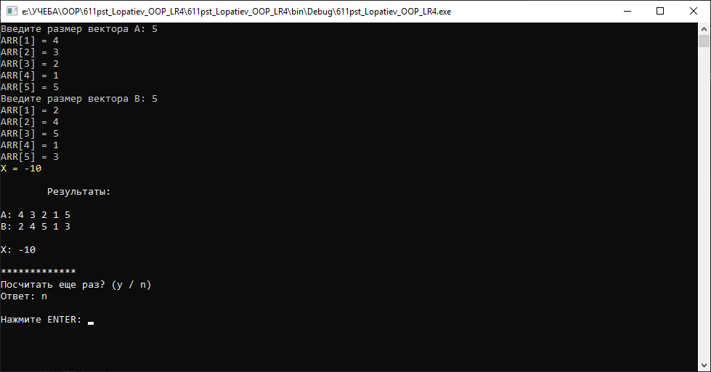
Рисунок 3 – Тестовий приклад №2
Тестовий приклад №3 зображено на рисунку 4.
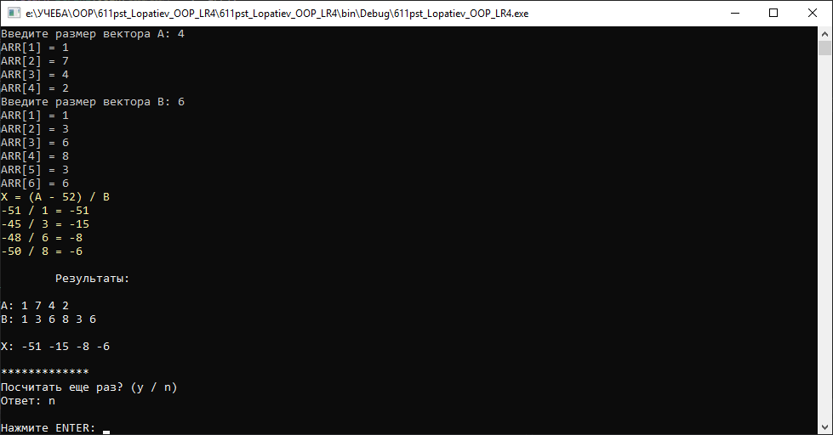
Рисунок 4 – Тестовий приклад №2
Лістинг вихідного коду
- Program.cs
using System;
using System.Collections.Generic;
using System.Linq;
using System.Text;

namespace _611pst_Lopatiev_OOP_LR4
{
class Program
{
static void Main(string[] args)
{
bool exit = false;

do
{
Vector vectorA = new Vector(SetLengthVector("A"));
Vector vectorB = new Vector(SetLengthVector("B"));

Vector vectorX = null;

if (vectorA.GetLengthVector() == vectorB.GetLengthVector())
{
#if DEBUG
Console.ForegroundColor = ConsoleColor.Yellow;
Console.WriteLine($"X = -10");
Console.ForegroundColor = ConsoleColor.White;
#endif
vectorX = -10;
}
else
{
try
{
if (vectorA.GetLengthVector() > vectorB.GetLengthVector())
{
#if DEBUG
Console.ForegroundColor = ConsoleColor.Yellow;
Console.WriteLine($"X = 1 - A / B");
Console.ForegroundColor = ConsoleColor.White;
#endif
vectorX = 1 - vectorB / vectorA;

}
else
{
#if DEBUG
Console.ForegroundColor = ConsoleColor.Yellow;
Console.WriteLine($"X = (A - 52) / B");
Console.ForegroundColor = ConsoleColor.White;
#endif
vectorX = (vectorA - 52) / vectorB;

}
}
catch (DivideByZeroException)
{
Console.WriteLine("Деление на ноль запрещенно!");
}
catch (Exception ex)
{
Console.WriteLine(ex.Message);
}
}

Console.WriteLine("\n\tРезультаты:\n");

Console.WriteLine($"A: {vectorA.GetVectorString()}");
Console.WriteLine($"B: {vectorB.GetVectorString()}");
Console.WriteLine($"\nX: {vectorX?.GetVectorString() ?? "не задано"}");

exit = ExitProgram();

} while (exit == false);

Console.Write("\nНажмите ENTER: ");
Console.ReadLine();
}

private static int SetLengthVector(string nameVector)
{
int lengthVector;
do
{
do
{
Console.Write($"Введите размер вектора {nameVector}: ");
} while (!int.TryParse(Console.ReadLine(), out lengthVector));
} while (lengthVector <= 0);

return lengthVector;
}

public static bool ExitProgram()
{
Console.WriteLine("\n" + new string('*', 13));
Console.WriteLine("Посчитать еще раз? (y / n)");

string answer;

do
{
Console.Write("Ответ: ");
answer = Console.ReadLine();
}
while (!(answer.Equals("y") || answer.Equals("n")));

return answer.Equals("n");
}
}
}
- Vector.cs
using System;
using System.Collections.Generic;
using System.Linq;
using System.Text;

namespace _611pst_Lopatiev_OOP_LR4
{
class Vector
{
private int[] _arr;

public Vector(int countArr)
{
_arr = new int[countArr];

if (countArr > 10)
SetRandomArray();
else
SetArray();
}

private Vector()
{

}

private void SetArray()
{
for (var i = 0; i < _arr.Length; i++)
{
do
{
Console.Write($"ARR[{i + 1}] = ");
}
while (!int.TryParse(Console.ReadLine(), out _arr[i]));
}
}

private void SetRandomArray()
{
Random rand = new Random();

for (var i = 0; i < _arr.Length; i++)
{
_arr[i] = rand.Next(0, 100);
}

#if DEBUG
Console.ForegroundColor = ConsoleColor.Yellow;
Console.WriteLine("vector = " + String.Join(" ", _arr));
Console.ForegroundColor = ConsoleColor.White;
#endif
}

public int GetLengthVector()
{
return _arr.Length;
}

public string GetVectorString()
{
return String.Join(" ", _arr);
}

public static bool operator >(Vector vectorX, Vector vectorY) => vectorX._arr.Max() >= vectorY._arr.Max();

public static bool operator <(Vector vectorX, Vector vectorY) => vectorX._arr.Max() < vectorY._arr.Max();

public static Vector operator /(Vector vectorX, Vector vectorY)
{
List<int> newArr = new List<int>();

for (var i = 0; i < vectorX._arr.Length; i++)
{
if (i >= vectorY._arr.Length)
break;

newArr.Add(vectorX._arr[i] / vectorY._arr[i]);
#if DEBUG
Console.ForegroundColor = ConsoleColor.Yellow;
Console.WriteLine($"{vectorX._arr[i]} / {vectorY._arr[i]} = {vectorX._arr[i] / vectorY._arr[i]}");
Console.ForegroundColor = ConsoleColor.White;
#endif
}

return new Vector()
{
_arr = newArr.ToArray()
};
}

public static Vector operator -(int x, Vector vectorX) =>
new Vector()
{
_arr = vectorX._arr.Select(t => x - t).ToArray()
};

public static Vector operator -(Vector vectorX, int x) =>
new Vector()
{
_arr = vectorX._arr.Select(t => t - x).ToArray()
};

public static implicit operator Vector(int x)
{
return new Vector()
{
_arr = new[] {x}
};
}
}
}

Висновки: на цій лабораторій роботі я використовуючи принцип інкапсуляції динамічних даних в об'єктно-орієнтованому програмуванні, створив клас, де описав коректні обчислення векторів і описав їх у вигляді функцій класу. Застосовував у програмі роботу з перевизначеними логічними та арифметичними операторами. У класі передбачено конструктори і деструктор (при необхідності).

